**Влияние инфляционных процессов, на оценку инвестиционных проектов**

Влияние инфляции — один из факторов, которые всегда должны учитываться в инвестиционных расчетах, даже если темпы роста цен и невысоки. Тем более остра эта проблема для России, живущей уже несколько лет в условиях галопирующей инфляции. Инфляция заметно меняет выгодность тех или иных проектов, как ориентированных на внутренний рынок, так и делающих ставку на экспорт продукции российских предприятий. Проанализировав, например, развитие рынка энергоносителей за январь — июнь 1994 г., мы обнаружим, что к концу этого периода в выгодности экспорта некоторых их видов произошли заметные изменения.

Сознавая такую значимость инфляционных процессов для принятия решений о приемлемости инвестиций, рассмотрим далее некоторые связанные с этим проблемы, начав с повторения ряда общих понятий об инфляции, что позволит нам далее понимать все однозначно.

**Сущность и измерители инфляции**

Не вдаваясь в теоретические дискуссии о природе и причинах инфляции, ограничимся чисто техническим подходом, приняв за отправную точку то, что инфляция — это процесс роста средних цен. Соответственно и измерение инфляции идет через измерение роста цен, и в первую очередь через показатели роста цен в процентах. Например, увеличение цен в течение года с 1,2 млн. до 1,9 млн. руб. означает, что их рост составил 58,3% (1,2:1,9 • 100).

Не менее, если не более часто для измерения инфляции используют также индексы цен, т. е. относительные показатели, характеризующие темпы роста цен. Существует множество видов как формул для расчета индексов цен, так и самих этих индексов.

Однако, как показывает практика, чаще всего как наиболее универсальный показатель используется индекс потребительских цен (ИПЦ), определяемый как средневзвешенный индекс цен по корзине потребительских товаров и услуг, взвешенных по структуре приобретения этих товаров и услуг типичным потребителем данной страны.

Наряду с этим достаточно широко используются также:

— индекс отпускных цен производителей и

— дефлятор валового национального продукта (ВНП), т. е. индекс изменения цен в среднем по всей экономике в целом. Важно также различать базисные и цепные индексы цен.

При расчете базисных индексов роста данные за некоторый момент времени принимаются за базу, а индексы роста определяются путем деления показателей в каждый момент времени на показатель в момент времени, принятый за базу.

При расчете цепных индексов производится деление значения показателя в последующий момент времени на соответствующий показатель в предыдущий момент времени.

Допустим, необходимо вычислить цепные и базисные индексы цен на цемент в течение нескольких месяцев 1993 г., если известно, что в сентябре 1 т стоила 130 тыс. руб., в октябре — 155 тыс. руб., в ноябре — 210 тыс. руб., в декабре — 231 тыс.руб.150/130*100%

Для определения цепного индекса I цены на цемент в октябре по отношению к сентябрю надо цену в октябре разделить на цену в сентябре и выразить это в процентах, т. е. умножить на 100%:

Индекс цены в ноябре к цене в октябре: 155/130*100%=119%

Эти индексы означают, что цена цемента повысилась в октябре на 19% по сравнению с ценой в сентябре, в ноябре на 35% по сравнению с октябрем и в декабре на 10% по сравнению с ноябрем.

При использовании этих же данных можно вычислить базисные индексы изменения цен, если принять за базу, например, цену цемента в сентябре. Для вычисления базисных индексов надо цену за каждый месяц отнести к цене базового месяца. В нашем примере это будут отношения цен в октябре, ноябре и декабре к ценам в сентябре, выраженные в процентах. Базисный индекс октября к сентябрю совпадает с цепным индексом октября к сентябрю

Из цепных индексов всегда можно получить базисный.

**Текущие и неизменные цены**

Прямое практическое использование индексов цен в рамках инвестиционного анализа связано с расчетом неизменных цен. Такие цены определяются на основе текущих цен, т. е. цен, по которым реально можно приобрести товар в данный момент времени. Именно благодаря индексам цен можно перейти от текущих цен к неизменным, т. е. к ценам, отражающим стабильную покупательную способность валюты страны инвестирования. Обычно при расчете базовых цен органами статистики устанавливается некий «стартовый» год, уровни цен которого принимаются за единицу и по отношению к которому и определяется вся последующая динамика цен.

При наличии таких рядов базисных индексов цен расчет неизменных цен может быть произведен по следующей формуле:

Рн = Pt/(PIt/Pib)

где Рн— стоимость товаров в неизменных ценах; Рт — стоимость товара в t-м году в текущих ценах; PIt — базисный индекс цен в году t; PIb— базисный индекс цен в стартовом году b.

Такого рода зависимости широко используются при прогнозировании будущих потоков денежных поступлений по инвестиционным проектам. Речь идет о том, что денежные поступления и выгоды от реализации проекта прогнозируются в неизменных ценах, а затем — на основе тех или иных прогнозов инфляции — приводятся к текущим ценам будущих лет.

Для этого, соответственно, используем формулу, находя из нее Рt:

В российской практике более распространено использование цепных индексов

Особенно серьезная проблема, связанная с учетом инфляции в инвестиционных расчетах, состоит в оценке изменений пропорций цен. Суть этой проблемы в том, что даже в период галопирующей инфляции, когда все цены в экономике как бы «несутся» на гребне некоего макроэкономического процесса, они все же меняются и относительно друг друга, поскольку некоторые товары дорожают медленнее, чем другие.

Так, если обратиться к российской статистике цен, взяв уже упоминавшийся нами выше период с января по июнь 1994 г., то мы обнаружим, что за этот период цена нефти возросла в 3,89 раза, тогда как цена угля для коксования — только в 2,11 раза, а энергетического угля — лишь в 1,7 раза. Столь же разительно различались и темпы роста цен на топочное и моторное топливо — при росте цен на дизельное топливо и топочный мазут в 1,64 — 1,65 цена на бензин повысилась лишь в 1,43 раза. Иными словами, за январь — июнь бензин подешевел по отношению к дизельному топливу на 13% [100-(1,43:1,65) • 100].

Нетрудно представить, сколь существенно может быть влияние таких относительных сдвигов в ценах (изменений пропорций цен) на приемлемость инвестиционных проектов, связанных, например, с созданием новых электростанций и выбором для них вида топлива, либо для проектов развития производства дизельных автомобильных двигателей вместо двигателей, работающих на бензине.

Поэтому столь искусительная в условиях высокой инфляции идея проведения всех расчетов в неизменных ценах, например путем выражения всех стоимостных величин в конвертируемой валюте, может привести к ошибкам. Например, за 1992 — 1994 гг. заработная плата в России в долларовом исчислении возросла более чем в 10 раз и продолжает повышаться при все более отстающей динамике цен на оборудование. Очевидно, что столь резкие сдвиги в оценке ресурсов производства не могут не сказываться весьма существенно на результатах оценки инвестиционных проектов.

**с**

Одно из наиболее заметных внешних проявлений инфляции — рост процентных ставок по депозитам и кредитам и желательных уровней доходности инвестиций. Это, например, было хорошо видно на российском финансовом рынке в первой половине 1994 г.,

Понимание этого процесса становится более легким, когда мы отталкиваемой от концепции номинальных и реальных процентных ставок По определению номинальная процентная ставка показывает каким-либо образом оговоренную ставку доходности по инвестированным либо суженным денежным суммам и рост этой суммы за определенный период времени в процентах. В отличие от номинальной реальная процентная ставка показывает рост покупательной способности первоначально инвестированных или ссуженных денежньых сумм с учетом как номинальной процентной ставки, так и темпа инфляции характеризует изменение реальной стоимости денег.

Показатель реальной стоимости денег обратно пропорционален индексу инфляции, то есть среднегодовому индексу прироста цен Евли принять, что индекс инфляции (среднегодовой индекс прироста) равен h что он не меняется год от года, то за n лет индекс равен (1+h)^n а индекс покупательной способности соответственно:

Ip.p=1/(1+h)^n

Таким образом, реальная стоимость денег в будущем тем больше, чем выше процентная ставка, и тем меньше, чем выше индекс инфляции. Приняв, например, что индекс инфляции равен 50% в год, получим, что реальная стоимость 10 000 руб.. вложенных под 60%, через 10 лет составит 19 067 руб. при номинальной стоимости 1 099 500 руб. Это означает, что через 10 лет на 1 099 500 руб. можно будет купить товаров столько, сколько сейчас на 19 067 руб. Если индекс инфляции выше принятой процентной ставки, то реальная стоимость положенной в банк суммы в будущем окажется даже ниже, чем в настоящее время.

Очевидно, что и уровень инфляции, и процентная ставка на практике не остаются неизменными в течение длительного периода. Это также может быть отражено в формуле расчета реальной стоимости денег в будущем, если несколько усложнить ее, не изменив сути и характера зависимости этого показателя от процентной ставки и уровня инфляции.

Тогда формула, позволяющая определить величину реальной процентной ставки, будет иметь вид:

R реал= (1+Rном)/(1+h)-1

где R — номинальная процентная ставка; h — темп инфляции.

Завершая эту тему, нельзя не упомянуть о категории инфляционных ожиданий т. е. о тех прогнозах инфляции, из которых исходят кредиторы и заемщики. Завышенность таких ожиданий может иногда стать причиной серьезных потерь при непродуманной финансовой политике. Например, в первой половине 1994 г. некоторые российские коммерческие банки исходили из сохранения в будущем столь же высоких темпов инфляции, как и в конце 1993 г., а потому предлагали потенциальным вкладчикам размещение средств под фиксированную на 6 месяцев ставку на уровне

290 — 300%. При этом они исходили из того, что смогут инвестировать привлеченные таким образом дополнительные денежные средства через межбанковский рынок под еще более высокий процент. Однако уже к лету вследствие заметного снижения темпов инфляции ставка межбанковских кредитов упала в годовом исчислении до 150%, и, следовательно, для вкладчиков реальная ставка стала резко положительной, тогда как маржа банков заметно упала, а в некоторых случаях могла оказаться и отрицательной.

**Влияние инфляции на доходы фирмы**

Влияние инфляции на доходы фирм проявляется многообразно, но общим знаменателем является уже упоминавшееся нами явление — изменение относительных пропорций цен и кредитно-финансовых показателей. К наиболее серьезным проблемам, опираясь как на мировой, так и на российский опыт, следует отнести:

— различие в динамике цен реализации готовой продукции и закупаемых для ее производства ресурсов;

— различие в динамике цен реализации готовой продукции и ставок процента по привлеченным денежным средствам;

— различие в динамике стоимости новых реальных активов и величин амортизационных фондов;

— влияние инфляции на динамику доходности проектов;

— изменение денежных потоков под влиянием задержек в расчетах и других факторов, значимость которых усиливается при высокой инфляции.

В частности, российский опыт 1992 — 1994 гг. наглядно продемонстрировал сложность взаимосвязей инфляции и оборотных средств предприятий, а также возможность уничтожения инфляцией потенциала самоинвестирования фирм в силу отставания темпов переоценки основных фондов и корректировок ставок амортизации от реальных темпов инфляции. Поэтому мы начнем наш анализ с проблем оборотных средств.

1. Оценка запасов. Мировая практика бухгалтерского учета, столкнувшись с проблемой высокой инфляции, разработала два метода учета приобретаемых материальных ресурсов:

— ФИФО, первый в приход, первый в расход (англ. FIFO, first in, first out), — материальные ресурсы, имеющиеся на складе, оцениваются при отпуске в производство по цене партии с наиболее ранней датой приобретения;

— ЛИФО, последний в приход, первый в расход (англ. LIFO, last in, first out); — материальные ресурсы, имеющиеся на складе, оцениваются при отпуске в производство по цене партии с наиболее поздней датой приобретения.

Отметим, что независимо от того, использует ли фирма метод ЛИФО или ФИФО, влияние инфляции проявится прежде всего в росте ее доходов, если спрос на ее продукцию допускает хотя бы минимальный рост цен. Причина проста: продажа идет по ценам, отражающим реалии дня сегодняшнего, тогда как стоимость запасов — в любом случае реалии дня вчерашнего, когда эти закупки были произведены (даже при системе поставок без складских запасов — «точно в срок» (англ. just-in-time), когда зазор становится минимальным, но все равно сохраняется).

На практике использование метода ФИФО в условиях инфляции приводит к более опережающему росту доходов по сравнению с затратами, чем при использовании метода ЛИФО, так как оценка запасов идет по более старым ценам. С этих позиций фирма, использующая метод ФИФО, оказывается в существенно лучшем положении перед внешними инвесторами, поскольку может продемонстрировать более высокий и более быстро растущий уровень своей доходности.

С другой стороны, метод ЛИФО более выгоден с точки зрения минимизации налога на прибыль, поскольку он заметно сокращает налогооблагаемую базу за счет оценки запасов по более новым и потому более высоким ценам. Соответственно, применение метода ЛИФО позволяет минимизировать проблемы с воспроизводством оборотных средств. Надо сказать, что в зарубежной практике метод ЛИФО особенно популярен у компаний, готовящихся к превращению в .акционерные или к новой эмиссии акций, так как он позволяет получить более точную картину реальной прибыльности операций фирмы. А это — при высокой инфляции — вызывает у потенциальных инвесторов большее доверие, чем данные, опирающиеся на метод ФИФО.

Заметим, заключая эту тему, что:

— новые правила бухгалтерского учета в России допускают использование как ФИФО, так и ЛИФО, хотя до последнего времени инструкции налоговой службы исходили из использования только промежуточного способа — метода оценки по средневзвешенной цене покупки. Этот метод, естественно, более выгоден для государственного бюджета, но его навязывание фирмам чревато большими трудностями для последних и потому является одним из наиболее тяжелых элементов того «налогового гнета», который стал центральной проблемой российской экономики в 1993—1995 гг.;

— в международной практике фирма сама решает вопрос о выборе между ФИФО и ЛИФО, однако раз выбранный метод должен использоваться для всех учетных операций не менее определенного числа лет и его смена должна быть доведена до сведения всех заинтересованных организаций и лиц. Еще более жесткий порядок установлен положением по бухгалтерскому учету «Учетная политика предприятия», утвержденным Министерством финансов РФ 28 июля 1994 г. Изменение способа учета закупаемых ресурсов допускается лишь в следующих случаях:

1) при реорганизации предприятия;

2) при смене системы собственников;

3) при изменении законодательства РФ или нормативных документов, регулирующих бухгалтерский учет в стране;

4) при разработке новых способов бухгалтерского учета. Для того чтобы лучше увидеть, как инфляция через динамику выручки от продаж и стоимости оборотных средств влияет на денежные поступления фирмы в целом, можно воспользоваться следующим примером.

На практике развитие ситуации определяется скоростью оборота запасов и условиями кредитования при покупке сырья и продаже готовой продукции. Умело манипулирую ими (что является одной из главных проблем менеджмента), можно сгладить отрицательные последствия инфляции даже обратить ее себе на пользу, хотя так выгоды редко бывают долгосрочными.

Не меньшие проблемы инфляция порождает, и с амортизацией. Причина тому отставание динамики амортизационных отчисляй от роста воспроизводственной стоимости новых реальных активов. По существующим в России правилам амортизация начисляется на стоимость приобретения таких активов, выраженную в ценах , на момент приобретения

**Влияние инфляции на номинальные и реальные уровни доходов фирм.**

Особая тема как инфляция может изменить доходность инвестиций и, соответственно как это обстоятельство надо учитывать при анализе проектов.

Если исходить из того, что в результате инвестирования исходная сумма средств Io должна возрасти в пропорции (1+г), где г — реальная норма прибыли на инвестиции, то в условиях инфляции (величину которой в процентах мы обозначим как г) все это будет выглядеть несколько иначе. Действительно, в последнем случае новая (приращенная) величина инвестированных сумм I будет равна

I1=Io(1+r)(1+i)

где произведение (1+r)(1+i) будет обозначать совокупный — номинальный рост инвестиций в результате как собственно удачной их реализации, так и под влиянием инфляционного роста цен на товары, произведенные благодаря этим инвестициям.

В этом случае результат инвестиционной деятельности можно было бы записать как:

I1=Io(1+n)

где n — номинальная ставка прибыльности проекта. Очевидно, что

(l+n)= (1+r)(1+i)

и соответственно n=r+i+ri

Таким образом, номинальная Доходность инвестиционного проекта в условиях инфляции складывается из реальной нормы прибыли, темпа инфляции и реальной нормы прибыли, умноженной на темп инфляции. Чтобы вонять, насколько существенным может быть последний компонент номинальной доходности инвестиций, предположим, что мы имtем дело с проектом, обеспечивающим реальный уровень прибыльности на уровне 90% и реализованным в условиях 180%-ной инфляции (в годовом исчислении). Тогда его номинальная доходность составит (в долях):

0,90+0,80+0,^0 • 0,80=2,42.

Нетрудно подсчитать, что из общего размера дохода в 242% на долю инфляционной составляющей пришлось 152 пункта, т. е. 62,8%, в том числе на долю элемента ri (т. е. реального дохода, скорректированного на темп инфляции) — 72 пункта, или 29,7%.

Иными словами, при высокой инфляции элемент ri становится существенным компонентом общей доходности проектов и вполне сопоставим с суммой реального дохода и темпа инфляции. Правда, следует отметить, что инфляционный импульс столь сильно влияет на номинальную доходность инвестиций лишь при очень высоких темпах инфляции (близких или больших 100% в годовом исчислении) и высокой реальной доходности инвестиций, причем уменьшается с ростом последней.

Таким образом, при ускорении темпов инфляции номинальный доход от инвестиций возрастает все увеличивающимися темпами и, напротив, при замедлении инфляции номинальная доходность падает все более быстро.

Особенно серьезной, однако, эта проблема становится не в связи с существенными колебаниями номинальной доходности инвестиционных проектов, а в связи с налогообложением, ставки которого куда менее изменчивы, чем темпы инфляции. Чтобы понять, к чему это ведет, рассмотрим результаты реализации одного и того же проекта при разных уровнях инфляции и стабильной ставке доходности (данные в пунктах):

Очевидно, что подобный расчет правомерен только в том случае, если денежные поступления в течение года носят равномерный характер. В противном случае точный расчет периода окупаемости потребует еще более кропотливого суммирования неодинаковых величин денежных поступлений по более коротким временным периодам (скажем, при годовом исчислении — по месяцам).

Можно вывести некоторые закономерности, весьма существенные при анализе инвестиций в условиях высокой инфляции. Он позволяет увидеть, что при резком снижении инфляции уплата налогов, осуществлявшаяся поначалу преимущественно или полностью за счет чисто инфляционного дохода (компонент r), начинает уменьшать и реальный доход, скорректированный на инфляцию (компонент ri). Затем на погашение налоговых обязательств приходится отдавать уже и часть собственно реального дохода от инвестиций (компонент ri.

На этой основе можно вывести некоторые контрольные соотношения между номинальной доходностью проекта, его реальной доходностью, ставкой налогообложения и темпом инфляции.

Прежде всего, мы можем определить, ниже какого уровня инфляции налогообложение прибыли начнет съедать уже не только чисто инфляционный доход (компонент ri, но и часть реального дохода, скорректированного на инфляцию (компонент ri). Эта ситуация возникнет при

i=(n(1-k)-r)/r

где i — уровень инфляции; n — номинальный доход от инвестиций; k — ставка налогообложения прибыли; r — уровень реальной доходности проекта.

Заметим, что чем выше реальная доходность проекта r, тем быстрее уменьшается тот пороговый уровень инфляции, за которым налоги погашать приходится уже и за счет части индексированного на инфляцию реального дохода, а затем и за счет самого реального дохода. Этот порог определяется соотношением: i<=rk/(1-k)(1+r)

По расчетам специалистов еженедельника «Коммерсантъ», для проектов с реальной нормой прибыли около 100% погашение налогов за счет части индексированного на инфляцию реального дохода (компонент ri) начинает происходить при снижении инфляции до 4,5% в месяц, а за счет уже и самого реального дохода (компонент r) — при снижении инфляции до 3,9% в месяц.

Таким образом, высокоэффективные проекты (т. е. проекты с наибольшими уровнями реальной прибыльности) оказываются наиболее чувствительными к инфляционным процессам: при росте инфляции их номинальная доходность возрастает наиболее быстро, но зато при резком снижении инфляции именно по таким проектам выгодность падает опережающими темпами по сравнению с менее эффективными вариантами вложения средств.

Это означает что, проводя инвестиционный анализ проектов в условиях высокой инфляции (галопирующей, с приближением годового роста цен к 100%), следует особо тщательно исследовать устойчивость выгодности тех проектов, которые обладают наиболее высокой реальной доходностью (сопоставимой по уровню с темпом инфляции), к резкому падению темпов инфляции.

Еще один аспект динамики доходов в условиях инфляции связан с их зависимостью от эшелонирования инвестиций во времени, т. е. длительности их осуществления. До сих пор в нашем анализе мы исходили из неизменной нормы реальной доходности. Однако и она на самом деле зависит от инфляции, и можно показать, что в зависимости от различий в графике осуществления инвестиций реальная норма доходности инвестиций при снижении инфляции может снижаться, а может и возрастать.

Чтобы разобраться в этой проблеме, запишем вначале уравнение, характеризующее зависимость уровня реальной доходности r и величины номинального дохода n и темпа инфляции i:

R=(n-i)/(1+i)

Анализируя это уравнение, мы без труда обнаруживаем, что в принципе снижение инфляции должно вести к росту реальной доходности, так как уменьшение величины i ведет к увеличению числителя и уменьшению знаменателя дроби, определяющей величину r. Но, прежде чем сделать окончательный вывод, нам стоит вспомнить, что сама величина n в значительной мере зависит от инфляции, поскольку представляет собой разницу между выручкой и затратами, меняющимися в темпе инфляции. И если бы затраты и результаты в инвестиционных проектах были всегда одновременны, то величина п была бы неизменна, а реальная доходность при снижении инфляции неуклонно возрастала.

Главной особенностью инвестиций в реальные активы является вложение средств сегодня ради получения выигрыша в будущем, причем срок жизни таких инвестиций обычно более года. Отсюда проистекает неодновременность осуществления затрат и получения дохода, и чем больше этот разрыв, тем сильнее инвестиционный проект подвержен воздействию инфляционных процессов. Рассмотрим различные ситуации, которые здесь могут возникать.

1. Рост реальной нормы прибыли при снижении инфляции.

В случае, если вложения в проект растянуты во времени, цены на приобретаемые ресурсы и реализуемую продукцию под влиянием инфляции меняются с достаточно близкими темпами (для простоты мы приняли их равными). Тогда номинальный доход оказывается нечувствительным к инфляции и практически не меняется (линия п горизонтальна).

А поскольку инфляция снижается (на что указывает стрелка на нижней оси), то в силу выведенной выше зависимости уровень реальной доходности проекта при снижении инфляции начинает возрастать (линия г поднимается вверх).

2. Стабильность реальной нормы доходности при снижении инфляции. Подобная ситуация графически представлена на рис. 1.

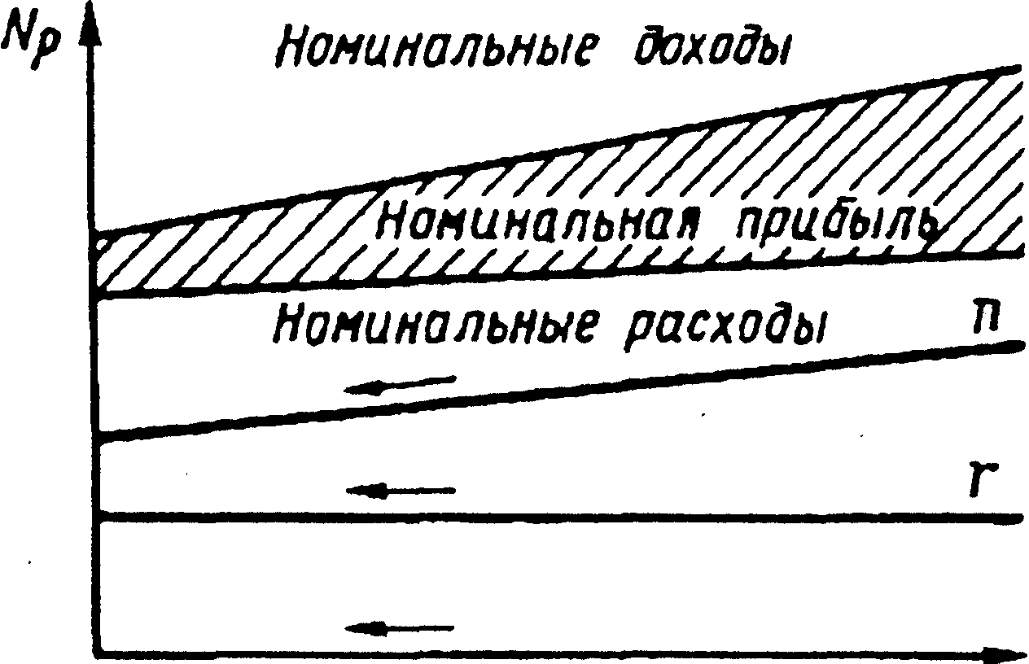

Рис. 1. Изменение доходности инвестиционного проекта при снижении инфляции и опережающем снижении номинальных доходов по сравнению с номинальными расходами по проекту

В случае, если в условиях затухающей инфляции цены на реализуемую продукцию снижаются быстрее, чем на приобретаемые ресурсы, номинальный доход начинает падать (линия n направлена вниз).

Но если темп инфляции падает в большей мере, чем разница в средних индексах снижения доходов и затрат, то в силу выведенной выше зависимости уровень реальной доходности проекта при снижении инфляции может остаться стабильным (линия г горизонтальна).

3. Снижение реальной нормы доходности при снижении инфляции. Такую ситуацию иллюстрирует рис. 2.

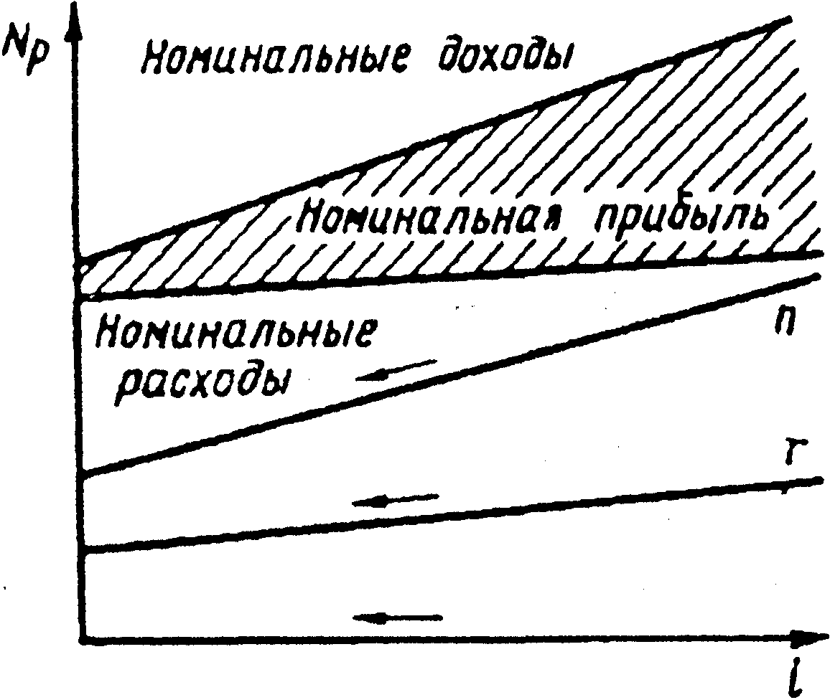

Рис. 2. Изменение доходности инвестиционного проекта при снижении инфляции и значительно более быстром снижении номинальных доходов по сравнению с номинальными расходами по проекту

В случае, если в условиях затухающей инфляции цены на реализуемую продукцию снижаются значительно быстрее, чем на приобретаемые ресурсы, номинальный доход начинает падать также ускоренными темпами (линия п направлена круто вниз).

И если темп инфляции падает в меньшей мере, чем разница в средних индексах снижения доходов и затрат, то в силу выведенной выше зависимости уровень реальной доходности проекта при снижении инфляции также начинает понижаться (линия r направлена вниз).

Это означает, что при макроэкономической ситуации, в которой имеются основания ожидать резкого снижения инфляции, предпочтение следует отдавать проектам, для которых инвестирование не концентрируется в начальный момент времени, а более растянуто во времени. При таком эшелонировании вложений на затратах в большей мере сказывается эффект снижения темпов роста цен и разрыв между динамикой дисконтированных затрат и дисконтированных результатов уменьшается. А следовательно, снижается и опасность убыточности проектов из-за сильной чувствительности к инфляции.

**Методы учета инфляции при инвестиционном анализе**

Учет инфляции в рамках инвестиционного анализа требует:

— отражения инфляционных ожиданий получателя инвестиций в проектировках денежных поступлений по намечаемому им к реализации проекту;

— использования коэффициентов дисконтирования, учитывающих инфляционные ожидания инвесторов.

При этом надо понимать, что, предоставляя средства, инвестор оговаривает свой доход в форме номинальных ставок, но сами эти ставки отражают его инфляционные ожидания, и потому они по природе ближе к реальным (эффективным) ставкам доходности, на которые ориентируется денежный рынок. Поэтому оценку возможности обеспечить такой уровень доходности надо вести на основе данных о будущих денежных потоках в текущих ценах, не корректируя их через базисные индексы цен для восстановления неизменной покупательной способности. В этом просто нет нужды, так как требуемые инвестором уровни доходности уже включают в себя подстраховку на потерю денежными средствами вследствие инфляции их покупательной способности.

Отсюда следует, что самое важное при разработке инвестиционного проекта в условиях высокой инфляции — правильно учесть инфляцию при прогнозировании денежных поступлений: недооценка их роста под влиянием повышения цен сделает проект незаслуженно неприемлемым, а переоценка может привести к большим трудностям в будущем с погашением обязательств перед инвесторами. Единственное, что может сделать в этой связи добросовестный разработчик инвестиционного проекта, — попытаться максимально достоверно оценить влияние возможной в будущем инфляции на каждый из элементов денежных поступлений.

Конечно, прогноз самой инфляции — дело чрезвычайно сложное и ненадежное, так как динамика цен определяется огромным количеством разнообразных факторов. В соответствующей литературе можно найти описания множества методов прогнозирования цен — от простейших, экспертных, до сложнейших, основанных на макромоделях и изощренных математических приемах. При этом, как показывает практика, надежность и точность прогнозов крайне слабо связаны со сложностью моделей прогнозирования, и порой экспертные прогнозы оправдываются не хуже, чем результаты сложных имитационных расчетов. Лучше всего не углубляться в эти дебри самим, а принять за основу прогнозы инфляции из нескольких независимых друг от друга источников, включая правительство и Центральный банк, — это даст тот диапазон возможных темпов инфляции, на который, скорее всего, ориентируются в своих инфляционных ожиданиях и инвесторы.

Вооружившись прогнозами инфляции, разработчик инвестиционного проекта должен затем сделать следующий шаг — классифицировать элементы будущих денежных поступлений по степени их «отзывчивости» на инфляционные процессы. Конечно, в каждом проекте такая классификация может сложиться по-своему, но тем не менее можно указать на некоторые типовые элементы денежных поступлений с различной реакцией на инфляцию.

Так, инфляция крайне слабо влияет на амортизационные отчисления, и, во всяком случае, это влияние носит не непрерывный, а дискретный характер, обнаруживаясь только тогда, когда правительство принимает решения о переоценке основных средств или изменении ставок амортизационных отчислений. Аналогичным образом влияние инфляции проявляется весьма слабо по тем элементам ресурсов, которые приобретаются на основе долгосрочных контрактов с тем или иным образом фиксированными ценами или покупаются на форвардных рынках с фиксацией цены на момент заключения контракта, а не на момент поставки. С этой точки зрения развитие в России фьючерсной биржевой торговли имеет огромное значение и для улучшения инвестиционного климата.

Некоторые элементы затрат, завися от инфляции, меняются тем не менее по несколько иным закономерностям. Например, обширная мировая практика свидетельствует, что при низкой и умеренной инфляции заработная плата обычно растет быстрее, чем цены, но отстает от них при высоких темпах инфляции. Причиной тому — объективная протяженность во времени процессов переговоров об изменении оплаты труда.

И наконец, есть элементы денежных потоков, которые двигаются в общем темпе инфляции. Это прежде всего цены тех ресурсов, которые покупаются в обычном порядке, а также цены на готовую продукцию.

Но если инфляция столь существенно сказывается на элементах расчетов при анализе инвестиций, то, естественно, возникает вопрос: а не надо ли менять в условиях высокой инфляции и сами методы оценки приемлемости инвестиций?Мы говорили об удобстве использования при оценке взаимоисключающих инвестиций такого инструмента, как эквивалентный аннуитет. Этот метод можно использовать и в условиях инфляции, если имеются основания полагать, что существенная инфляция сохранится на протяжении ряда лет. Напомним, что эквивалентный аннуитет можно определить как ежегодные денежные поступления в условиях перпетуитета (т. е. вложения средств в проект, срок жизни которого явно не ограничен, как бы условно-бесконечен), который будет иметь ту же чистую текущую стоимость (NPV), что и оцениваемый инвестиционный проект, если бы инвестиции по этому проекту повторялись в конце его реализации, и так до бесконечности.

По-иному эквивалентный аннуитет можно определить как текущую (современную) стоимость при постоянном повторении инвестиций, умноженную на требуемый уровень окупаемости k.

Путем преобразований, на которых мы не будем здесь останавливаться, можно показать, что при предпосылке стабильности темпа инфляции метод эквивалентного аннуитета остается приемлемым, хотя сама формула его определения изменится и примет вид:

ЕА = NPV 1 +[1+1/(1+kреал)^n-1)]*k

где kреал — это необходимая отдача инвестиций в реальных условиях инфляции, так как

K реал=(l+k)/(l+n)-l.

Поэтому, опираясь на этот показатель, можно точно так же сравнивать взаимоисключающие инвестиции в условиях инфляции, как и при стабильности цен.